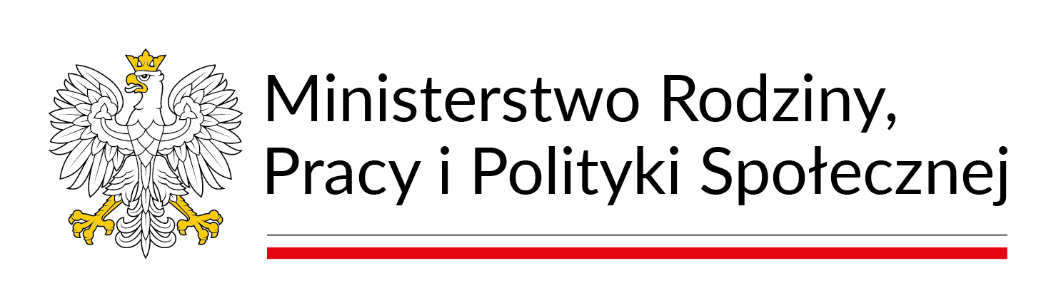

Chorzele, ……………….……..,
…………………………………………….………
imię i nazwisko opiekuna prawnego/ opiekuna ustawowego
……………………………………………….…….
…………………………………………….……….
adres zamieszkania
OŚWIADCZENIE O AKCEPTACJI OSOBY ASYSTENTA PROGRAMU
„ASYSTENT OSOBISTY OSOBY Z NIEPEŁNOSPRAWNOŚCIĄ” DLA
JEDNOSTEK SAMORZĄDU TERYTORIALNEGO– EDYCJA 2025

Ja, niżej podpisany/a oświadczam, że akceptuję Panią/Pana
………………………………………………………………………………………………….
jako osobę świadczącą usługi asystenta osobistego dla mojego dziecka/podopiecznego.

………………………………………………………….
podpis opiekuna prawnego/ opiekuna ustawowego

Program Ministra Rodziny, Pracy i Polityki Społecznej „Asystent osobisty osoby z niepełnosprawnością” dla Jednostek Samorządu
Terytorialnego - edycja 2025 finansowany jest ze środków Funduszu Solidarnościowego

